Pressemitteilung 09/2026
Moers im September 2026

Pressemitteilung

Klein im Format, groß in der Flexibilität
Die neue Verdeck Studie SB-Small von Edscha Trailer Systems
Häufiges Be- und Entladen, kurze Strecken und viele Stopps stellen besondere Anforderungen an kleine Transportfahrzeuge. Mit der Studie SB-Small stellt Edscha Trailer Systems dafür ein kompaktes Schiebebügelverdeck, das speziell auf die Anforderungen von Verteilerverkehr und Handwerk zugeschnitten ist. Robust, flexibel und einfach zu bedienen ermöglicht das System einen schnellen Zugang zur Ladung und sorgt gleichzeitig dafür, dass das verfügbare Ladevolumen bestmöglich genutzt werden kann.
Als europäischer Markt- und Technologieführer für LKW-Schiebeverdecke verfügt Edscha Trailer Systems über jahrzehntelange Erfahrung in der Entwicklung von Verdecksystemen für unterschiedlichste Ladungsträger mit Planenabdeckung. Mit seinen Erfindungen hat das Unternehmen das Produktsegment der Schiebeverdecke begründet und maßgeblich geprägt. Diese Erfahrung bildet auch die Grundlage für die Entwicklung des neuen SB-Small.Hochmoderne Technologie für maximale Effizienz.
Aus bewährten Systemen weiterentwickelt
Technische Grundlage des SB-Small sind die bewährten SB-Profi- und TipperRoof-Verdecke von Edscha Trailer Systems. Das Konzept wurde jedoch gezielt für den Einsatz auf kleineren Fahrzeugen weiterentwickelt und an deren besondere Anforderungen angepasst.
Im Mittelpunkt stehen eine robuste Adaption an jede Art von Bordwand, eine kurze Paketlänge sowie eine komplette Systemlösung mit Plane. Damit bietet das SB-Small eine praxisorientierte Lösung für unterschiedliche Fahrzeug- und Aufbaukonzepte.
Die kompakte Bauweise spielt gerade bei kleinen Transportfahrzeugen eine entscheidende Rolle. Feste Aufbauteile können die Nutzung des Laderaums einschränken und Arbeitsabläufe erschweren. Das SB-Small setzt dagegen auf maximale Flexibilität und ermöglicht jederzeit ein möglichst vollständig nutzbares Ladevolumen.
Zugang von oben und von drei Seiten
Besonders im täglichen Einsatz muss die Ladung schnell und unkompliziert erreichbar sein. Das SB-Small ermöglicht deshalb die Beladung von oben sowie von drei Fahrzeugseiten. Anwender können somit problemlos variabel auf den Laderaum zugreifen.
Zusätzliche Flexibilität bietet die geteilte Bordwand. Sie unterstützt einen bedarfsgerechten Zugriff auf das Ladegut und erleichtert damit insbesondere Arbeitsabläufe, bei denen während einer Tour unterschiedliche Waren, Materialien oder Werkzeuge entnommen oder zugeladen werden.
Das Fahrzeug bleibt dadurch auch bei wechselnden Transportaufgaben vielseitig nutzbar. Gerade bei kleinen Aufbauten kann dieser flexible Zugang einen wichtigen Unterschied im täglichen Einsatz machen.
Für die Bedienung durch eine Person
Ein weiterer Schwerpunkt bei der Entwicklung des SB-Small ist die einfache Handhabung. Das Verdeck kann schnell von nur einer Person und vom Boden aus bedient werden.
Damit reagiert Edscha Trailer Systems auf die Anforderungen von Anwendern, die während eines Arbeitstages viele Be- und Entladevorgänge bewältigen müssen. Eine unkomplizierte Bedienung kann helfen, Abläufe zu vereinfachen und unnötige Standzeiten während einer Tour zu reduzieren.
Gleichzeitig spielt die Bedienung vom Boden aus auch beim Thema Gesundheit und Ergonomie eine wichtige Rolle. Das System ist darauf ausgelegt, die tägliche Arbeit möglichst praxisgerecht zu unterstützen und häufig wiederkehrende Arbeitsabläufe komfortabler zu gestalten.
Kundenanforderungen im Mittelpunkt
Bei der Entwicklung des SB-Small fließen sowohl die langjährige Erfahrung von Edscha Trailer Systems als auch konkrete Anwender- und Kundenwünsche ein.
Im Mittelpunkt stehen dabei aktuelle Anforderungen wie Ladesicherheit, gesundheitsgerechtes Arbeiten, einfache Bedienung und flexible Nutzungsmöglichkeiten. Gerade bei Fahrzeugen, die täglich viele kurze Strecken zurücklegen, müssen diese Aspekte sinnvoll miteinander verbunden werden.
Das SB-Small ermöglicht volles Ladevolumen, ohne dass die Nutzung durch feste Aufbauteile unnötig eingeschränkt wird. Gleichzeitig kann zusätzlicher Aufwand bei der Ladungssicherung, beispielsweise durch Netze, reduziert werden. Das erleichtert Arbeitsabläufe insbesondere dort, wo die Ladung häufig gewechselt wird.
Für kurze Strecken und viele Stopps
Das SB-Small ist besonders auf Anwendungen zugeschnitten, bei denen Fahrzeuge häufig anhalten und während einer Tour immer wieder be- oder entladen werden.
Dazu zählen beispielsweise Zulieferfahrzeuge, kleine Transporte mit Bordwänden, Kurier- und Zustelldienste, der Garten- und Landschaftsbau sowie unterschiedliche Bereiche des Handwerks. Die Kombination aus kompakter Bauweise, schnellem Zugang von drei Seiten und Ein-Personen-Bedienung macht das SB-Small zu einer flexiblen Lösung für genau diese Einsatzprofile.
Kompakte Lösung für heutige Anforderungen
Mit dem SB-Small erweitert Edscha Trailer Systems sein Portfolio um ein Schiebebügelverdeck, das gezielt auf die Bedürfnisse kleiner Transportfahrzeuge zugeschnitten ist. Bewährte Technik aus SB-Profi und TipperRoof trifft dabei auf eine kompakte Konstruktion und eine konsequente Ausrichtung an den Anforderungen des täglichen Einsatzes. Das Ergebnis ist ein robustes und flexibles Verdecksystem für Anwender, bei denen schnelles Be- und Entladen, gute Zugänglichkeit und möglichst wenig Einschränkungen beim Ladevolumen entscheidend sind.
Besuchen Sie uns auf der IAA TRANSPORTATION 2026
Edscha Trailer Systems präsentiert das neue SB-Small auf der IAA TRANSPORTATION vom 15. bis 20. September 2026 in Hannover. Besucher können sich in Halle 27 | Stand B03 über die kompakte Schiebebügellösung informieren und erfahren, wie sich bewährte Edscha-TS-Technologie auf die besonderen Anforderungen kleiner Transportfahrzeuge übertragen lässt. Wir freuen uns auf ihren Meinungsaustausch.
Über Edscha Trailer Systems
Edscha Trailer Systems ist Europas Markt- und Technologieführer für LKW-Schiebeverdecke. Mit seinen Erfindungen hat das Unternehmen dieses Produktsegment begründet und maßgeblich geprägt. Edscha Trailer Systems entwickelt und produziert Verdecksysteme für unterschiedlichste Arten von Ladungsträgern mit Planenabdeckung und verbindet dabei langjährige Erfahrung mit praxisorientierten Lösungen für die Anforderungen der Transport- und Logistikbranche.
Weitere Informationen unter www.EdschaTS.com.

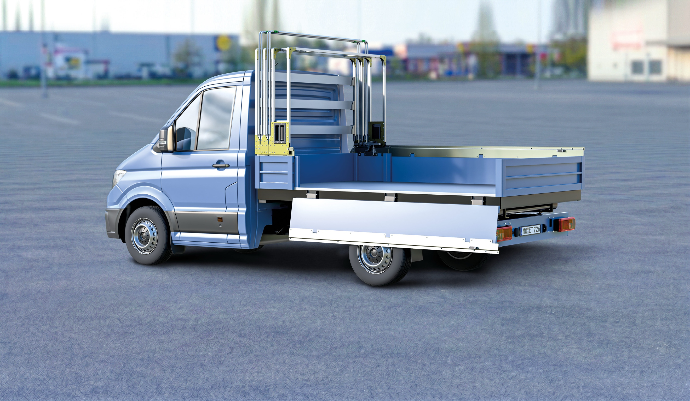 SB-Small
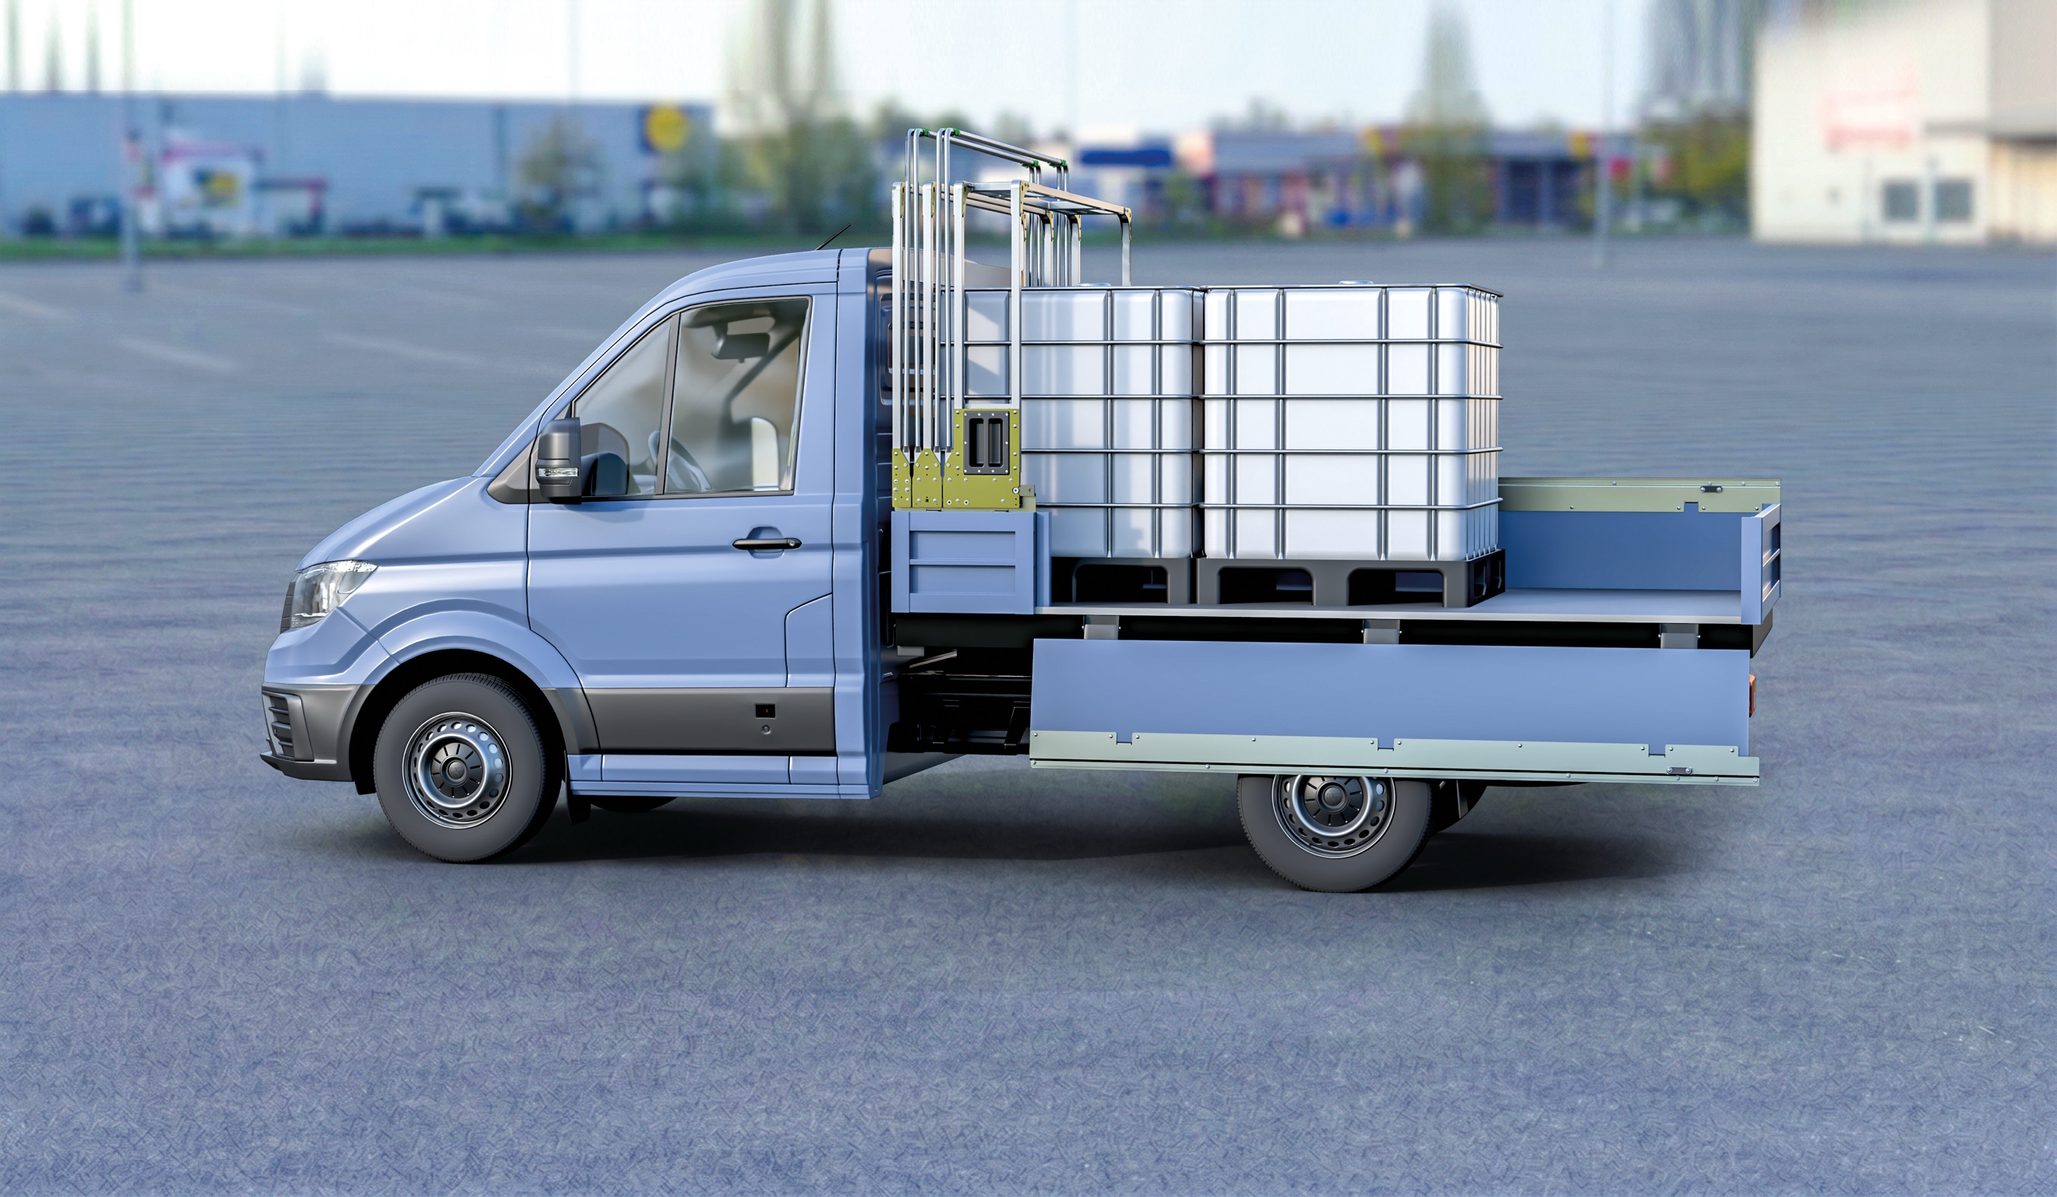 SB-Small, Beladung
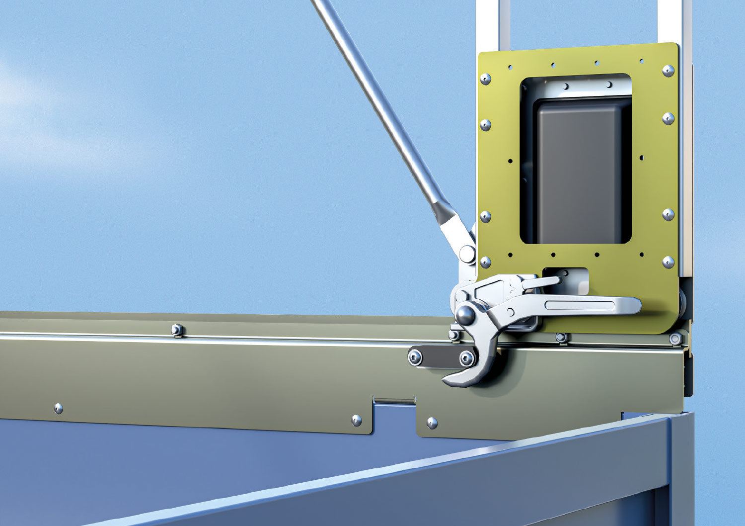 SB-Small, Verriegelung innen
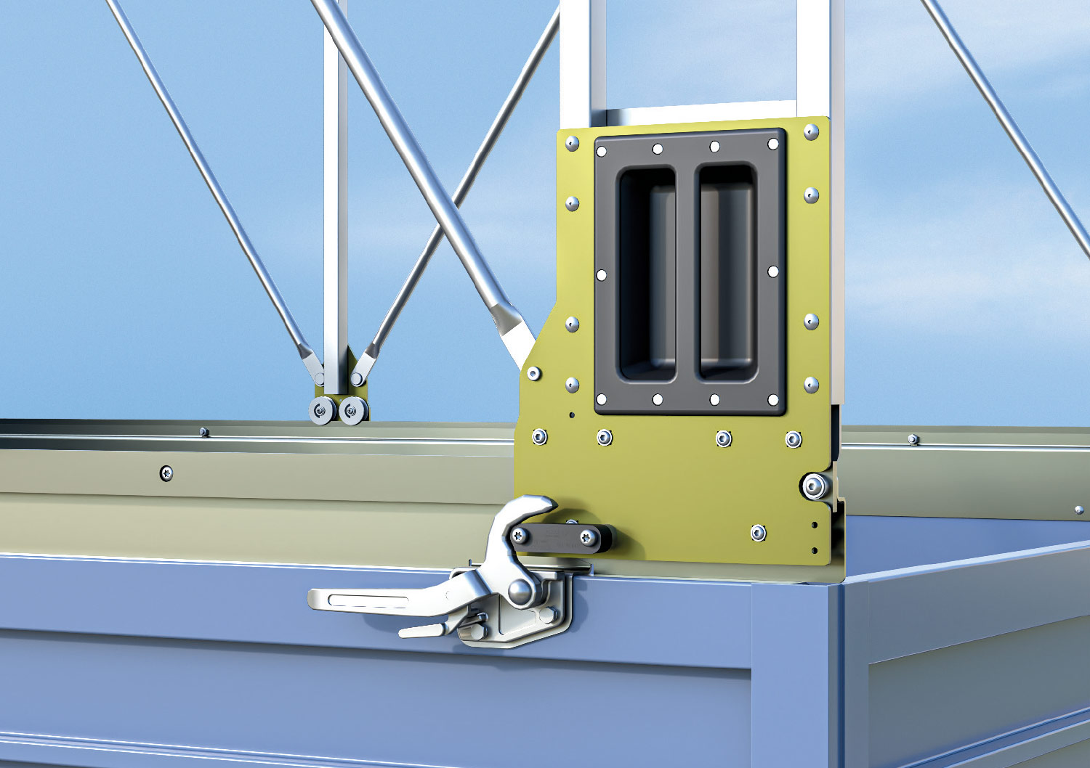 SB-Small, Verriegelung außen

Ansprechpartner Edscha Trailer Systems:
Herr Roger Remmel
E-Mail: Marketing@EdschaTS.com
www.EdschaTS.com Member of VBG GROUP

